КАРТА ДИСТАНЦИОННОГО ЗАНЯТИЯ

Дата: 09.11.2020
Класс: 5
Предмет: математика
Учитель: Орлова О. А.
Адрес обратной связи: ol_orl_65@mail.ru

1. Инструкция для учащегося. Учебники по математике 5 кл.
Задания по математике выполняем в тонкую тетрадь. Пишите аккуратно. Каждая цифра в своей клеточке.
2. Тема: Порядок действий при вычислении значений выражений, содержащих степень.
Цель: формирование умения выполнять арифметические действия, в выражениях со степенью
Ход урока

- Сосчитай устно примеры. Запиши в тетрадь только ответы (через клеточку).

- Выпиши примеры с ошибками и реши их правильно.

- Повтори правило и реши в тетради примеры, записанные снизу.
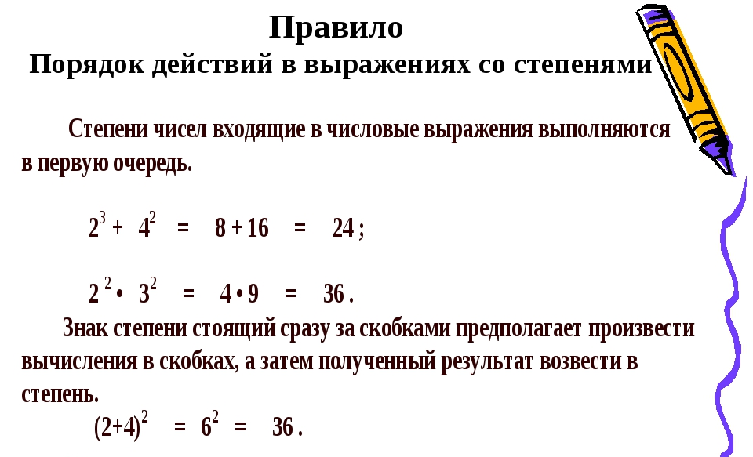

- № 280.Внимательно прочитайте и выполните задание в тетрадь.

- Домашнее задание: № 266 (в, д, е), 268 (в, г)

